TR
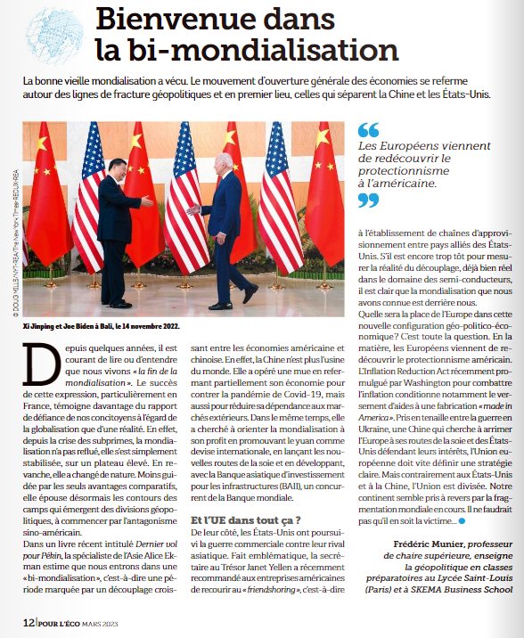

Extraits de l’introduction du livre d’Alice EKMAN « dernier vol pour Pékin »

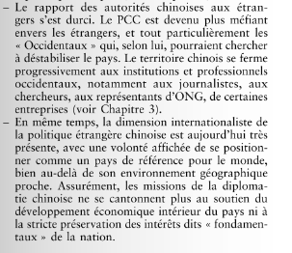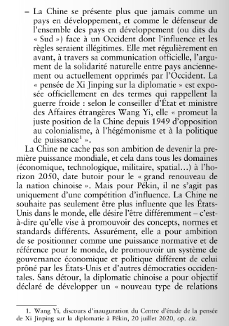
Complément : les BATX
- Baidu : le Google chinois. Fondé en 2000 par Robin Li, c'est le quatrième site le plus visité au monde. Il reprend les mêmes fonctionnalités que Google (mails, agenda, plateforme de vidéos) et commence à le concurrencer sur le terrain de l'intelligence artificielle ou la conduite autonome. Sa capitalisation boursière avoisine les 65 milliards de dollars fin 2018, contre quand même 742 milliards pour Google.
- Alibaba : le cousin d'Amazon. Même s'il s'est diversifié, ce géant tire la grande majorité de ses revenus du commerce en ligne. Fondé en 1999 par le désormais célèbre patron Jack Ma, qui a annoncé il y a quelques jours tourner la page d'Alibaba, le groupe est aujourd'hui la plus grosse capitalisation boursière d'Asie avec 440 milliards d'euros à la bourse de New York.
- Tencent : parent de l'application WeChat, dont les multiples fonctionnalités rappellent largement Facebook. Après les déboires de Facebook dans le scandale Cambridge Analyctica, le réseau social se fait talonner par son concurrent chinois. Fin 2018, alors que la capitalisation boursière de Facebook culminait à 404 milliards de dollars, celle de Tencent atteignaient 357 milliards.
- Xiaomi : les smartphones chinois ont la côte. Encore très loin derrière Apple, Xiaomi est quand même en pleine croissance grâce à des smartphones haut de gamme moins chers que le marché.

